Учреждение образования
«БЕЛОРУССКИЙ ГОСУДАРСТВЕННЫЙ ТЕХНОЛОГИЧЕСКИЙ УНИВЕРСИТЕТ»
Отчёт по дисциплине:
«Разработка и анализ требований программного обеспечения»
Студент: Хаткевич К. В.
ФИТ 2 курс 9 группа
Преподаватель: Лыкова Ю. Д.

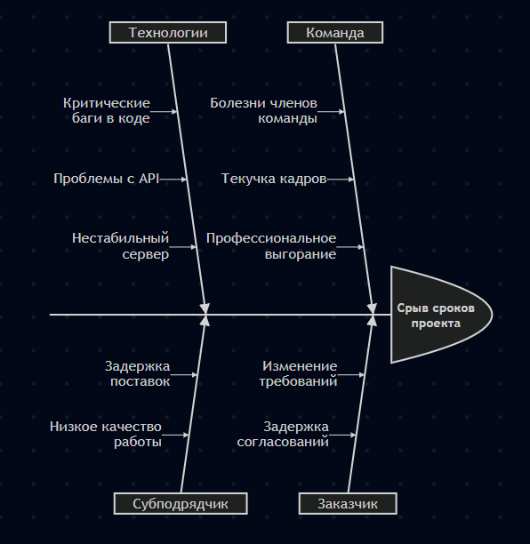
Выявленные риски:
- Болезнь ключевого сотрудника.
- Постоянное добавление новых функций в процессе (изменение требований).
- Критические ошибки (баги) при интеграции с внешними сервисами.
- Задержка публикации приложения со стороны маркетов.
Задание 2. Оценка рисков
Проведем оценку выявленных рисков по 5-балльной шкале (1 — низко, 5 — высоко).
Риск | Вероятность (1-5) | Последствия (1-5) | Важность (В * П)
Изменение требований (Scope Creep) | 5 | 4 | 20
Болезнь/увольнение разработчика | 3 | 5 | 15
Критические баги в API | 3 | 3 | 9
Задержка модерации в сторах | 2 | 4 | 8

Выбранные 2 наиболее важных риска:
- Изменение требований (Scope Creep) — самый высокий риск, так как заказчики часто хотят «добавить еще одну кнопочку» в конце работы.
- Болезнь или уход ключевого разработчика — имеет критическое влияние на проект, так как на поиск замены уйдет много времени.
Задание 3. Разработка стратегии работы с рисками
1. Анализ стратегий для выбранных рисков:
- Риск 1: Изменение требований (Scope Creep)
Снижение риска: Внедрение строгого регламента по внесению изменений.
Уклонение: Фиксация ТЗ в контракте без возможности правок до конца релиза.
Принятие: Выделение дополнительного бюджета и времени (резерва) заранее.
- Риск 2: Болезнь или уход ключевого разработчика
Снижение риска: Проведение Code Review и ведение документации, чтобы знания не были только у одного человека.
Передача ответственности: Аутсорсинг части задач или страхование ответственности.
2. Выбор оптимальной стратегии:
- Для риска «Изменение требований» — Снижение риска.
Решение: Использовать методологию Agile с четкими спринтами. Новые требования не принимаются в текущий спринт, а записываются в бэклог для следующей версии.
- Для риска «Болезнь/уход разработчика» — Снижение риска (через дублирование знаний).
Решение: Организовать «перекрестное обучение» (Cross-training). Каждый участок кода должны знать минимум два человека. Вести актуальную техническую документацию.

